[infobae.com](https://www.infobae.com/america/mundo/2025/03/12/la-ue-respondera-con-contramedidas-a-los-nuevos-aranceles-de-eeuu-sobre-el-acero-y-aluminio-a-partir-del-1-de-abril/)

**La Unión Europea impondrá “contramedidas” a los aranceles de EEUU sobre el acero y aluminio a partir del 1 de abril**

INFOBAE

4–5 minutes

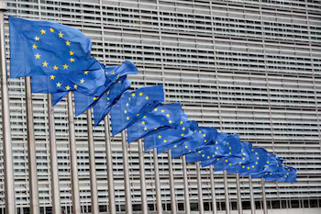

La UE responderá con contramedidas a los nuevos aranceles de EEUU sobre el acero y aluminio a partir del 1 de abril (REUTERS/Yves Herman)

La **Unión Europea (UE)** anunció este miércoles que adoptará **contramedidas “rápidas y proporcionadas”** en respuesta a la entrada en vigor de los nuevos **aranceles de Estados Unidos** sobre el **acero y aluminio europeos**, calificándolos de **“injustificados”**.

“La Comisión lamenta la decisión de EEUU de imponer tales aranceles, por considerarlos **injustificados, perturbadores del comercio transatlántico y perjudiciales para las empresas y los consumidores**, ya que a menudo se traducen en un aumento de los precios", indicó la **Comisión Europea** en un comunicado.

Las medidas de represalia buscan mitigar el impacto de los aranceles y defender los intereses comerciales europeos en medio de la tensión en el comercio entre ambos bloques.

Aunque Bruselas no detalló aún las acciones concretas, en el pasado aplicó aranceles recíprocos y recurrió a la **Organización Mundial del Comercio (OMC)** para impugnar restricciones comerciales similares.

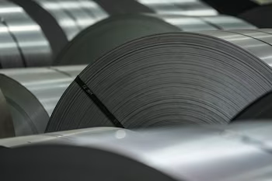

La Unión Europea (UE) anunció este miércoles que adoptará contramedidas “rápidas y proporcionadas” en respuesta a la entrada en vigor de los nuevos aranceles de Estados Unidos sobre el acero y aluminio europeos, calificándolos de “injustificados” (AP)

La medida arancelaria, impulsada por el presidente **Donald Trump**, afecta no solo a la UE, sino también a **Canadá, México, Brasil y China**, principales exportadores de acero y aluminio a Estados Unidos.

La decisión generó preocupaciones en la industria, ya que el aumento de costos podría afectar sectores clave como el **automotriz, la construcción y la producción de bienes enlatados**.

El economista del Cato Institute, **Clark Packard**, advirtió que los aranceles podrían reflejarse rápidamente en los precios, impactando industrias que dependen de estas materias primas importadas.

Según el economista jefe de EY, **Gregory Daco**, **Canadá suministra el 50 % del aluminio y el 20 % del acero importado por EEUU**, por lo que su economía será una de las más afectadas por la nueva política comercial.

La UE ya enfrentó restricciones similares en el pasado, dado que en 2018, Bruselas impuso **aranceles de represalia** a productos estadounidenses como motocicletas, whisky y productos agrícolas en respuesta a medidas proteccionistas previas de Washington. Se espera que la Comisión Europea adopte estrategias similares si no se logra una solución diplomática.

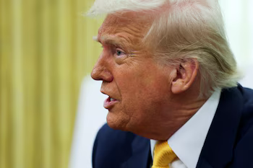

La medida arancelaria, impulsada por el presidente Donald Trump, afecta no solo a la UE, sino también a Canadá, México, Brasil y China, principales exportadores de acero y aluminio a Estados Unidos (Reuters)

El martes, los principales índices de **Wall Street** registraron su segunda jornada consecutiva de caídas, ante el temor de que la escalada comercial afecte a la economía estadounidense. Sin embargo, Trump minimizó las preocupaciones y aseguró que no prevé una recesión.

Algunos fabricantes estadounidenses respaldaron los aranceles, argumentando que reducen la competencia extranjera y fortalecen la industria nacional. No obstante, otros sectores advierten que el **aumento de costos en la importación de materias primas** encarecerá los productos nacionales y afectará a los consumidores.

Los aranceles aprobados incluyen **restricciones más amplias que las impuestas en 2018**, ya que abarcan no solo materias primas, sino también productos terminados, lo que podría impactar a múltiples sectores de la economía.

A pesar de las recientes visitas a Washington de representantes de **Australia y Japón**, la Casa Blanca decidió no otorgar exenciones a estos países. El primer ministro australiano, **Anthony Albanese**, calificó las tarifas como **“totalmente injustificadas”**, pero descartó tomar represalias comerciales.

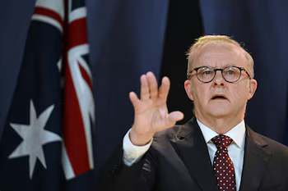

El primer ministro de Australia, Anthony Albanese (Dean Lewins/AP)

Con los nuevos aranceles ya en vigor, **Trump adelantó que el 2 de abril anunciará nuevas medidas comerciales**, lo que podría ampliar la disputa a otros sectores y países, incluyendo a la Unión Europea.

*(Con información de AFP)*